

**ПРЕСС-РЕЛИЗ**

20.11.2024

**Электронные сервисы Росреестра - что это и как ими пользоваться**

На портале Росреестра есть электронные сервисы, которые упрощают процедуры получения госуслуг ведомства.

Управлением Росреестра по Алтайскому краю сделана подборка наиболее популярных сервисов, которые помогут Вам при совершении сделок с недвижимостью:

<https://rosreestr.gov.ru/>

**«Личный кабинет правообладателя»**

**Для чего:**

Здесь отражено всё имущество, которое принадлежит собственнику, и сведения о нем - данные об ограничениях или обременениях, кадастровой стоимости, характеристики объекта и иное. Зарегистрироваться в личном кабинете Росреестра можно через аккаунт на портале «Госуслуги».

Кроме того, с помощью этого сервиса можно подать документы на регистрацию прав и кадастровый учет, отследить статус исполнения госуслуги, подать запрос на предоставление сведений из ЕГРН и другое.

**Как пользоваться:**

- Чтобы воспользоваться сервисом, необходимо авторизоваться, то есть иметь логин и пароль на сайте www.gosuslugi.ru (используется Единая система идентификации и аутентификации для получения доступа к государственным услугам в электронном виде).

[https://esia.gosuslugi.ru/login/](https://ok.ru/dk?cmd=logExternal&amp;st.cmd=logExternal&amp;st.sig=0hOJrJi6TgqD51KWXNOXsVdGOyLZDhoZVKLlqp_aZT9iCmkM1qL6xwjmwio0nGMD&amp;st.link=https%3A%2F%2Fesia.gosuslugi.ru%2Flogin%2F&amp;st.name=externalLinkRedirect&amp;st.tid=156708075009483)

**«Жизненные ситуации»**

**Для чего:**

Хороший помощник для тех, кто впервые сталкивается с операциями по недвижимости. Это виртуальная юридическая консультация для подачи документов при оформлении недвижимости.

Между тем, сервис «Жизненные ситуации» поможет правильно собрать пакет документов для совершения сделок с недвижимостью, исходя из конкретного случая: приобретение квартиры, земельного участка, участие в долевом строительстве или оформление наследства.

*Услуги сервиса - бесплатные.*

**Как пользоваться:**

- Для начала потребуется выбрать объект недвижимости и операцию, которую планируете совершить (купля-продажа, дарение, наследование). Затем сервис предложит ответить на несколько вопросов анкеты, в итоге будет сформирован перечень необходимых Вам документов, а также указан срок получения услуги и информация о размере государственной пошлины.

<https://rosreestr.gov.ru/eservices/services/life_situation/>

**«Публичная кадастровая карта»**

**Для чего:**

В режиме реального времени можно получить общую информацию о территории и расположенных на ней объектах, сведения о кадастровой стоимости, площади, назначения объекта недвижимости.

*Услуги сервиса - бесплатные.*

**Как пользоваться:**

- Система поиска сервиса позволяет найти на карте по кадастровому номеру, адресу или координатам графическое изображение объекта недвижимости, наглядно увидеть его границы (если сведения о них внесены в ЕГРН). С помощью ПКК также можно бесплатно получить информацию об объекте и его характеристиках: площади, кадастровом номере и номере кадастрового квартала, типе объекта и виде разрешенного использования, кадастровой стоимости, дате постановки или снятия объекта с кадастрового учета, форме собственности. При использовании сервиса можно применять такие инструменты, как измерение расстояний, площади, инструменты пространственного поиска.

Однако стоит учитывать, что сведения, полученные с помощью сервиса, не являются официальными документами, это справочная информация.

[https://pkk.rosreestr.ru/](https://ok.ru/dk?cmd=logExternal&amp;st.cmd=logExternal&amp;st.sig=tgqjgCIqbfut7It5oJnDtFENKrWQBGk0sSmJcuW-UJO8ntgmgNkmztiGQs0YtwT5&amp;st.link=https%3A%2F%2Fpkk.rosreestr.ru%2F&amp;st.name=externalLinkRedirect&amp;st.tid=156708075009483)

**Справочная информация по объектам недвижимости в режиме online»**

**Для чего:**

Данный сервис позволяет получить бесплатно общую информацию об объекте недвижимого имущества, его площади, точном адресе, зарегистрированных правах на него и наличии обременений.

Эти сведения будут полезны потенциальным покупателям и профессионалам рынка недвижимости в качестве информации для предварительной оценки объекта.

**Как пользоваться:**

- С помощью данного электронного сервиса объект можно найти по кадастровому номеру, условному номеру или по адресу фактического местонахождения. Воспользоваться сервисом можно бесплатно в режиме реального времени.

[https://lk.rosreestr.ru/eservices/real-estate-objects-online](https://ok.ru/dk?cmd=logExternal&amp;st.cmd=logExternal&amp;st.sig=3cpo1Q8QMNc834B3sUebUYRG4d9XX_Jj2zeb3zMlqKchTPyoJ6my4P0SmZGeDMRV&amp;st.link=https%3A%2F%2Flk.rosreestr.ru%2Feservices%2Freal-estate-objects-online&amp;st.name=externalLinkRedirect&amp;st.tid=156708075009483)

Список всех электронных сервисов Росреестра размещен на сайте в разделе «Электронные услуги и сервисы»

<https://rosreestr.gov.ru/eservices/services/>

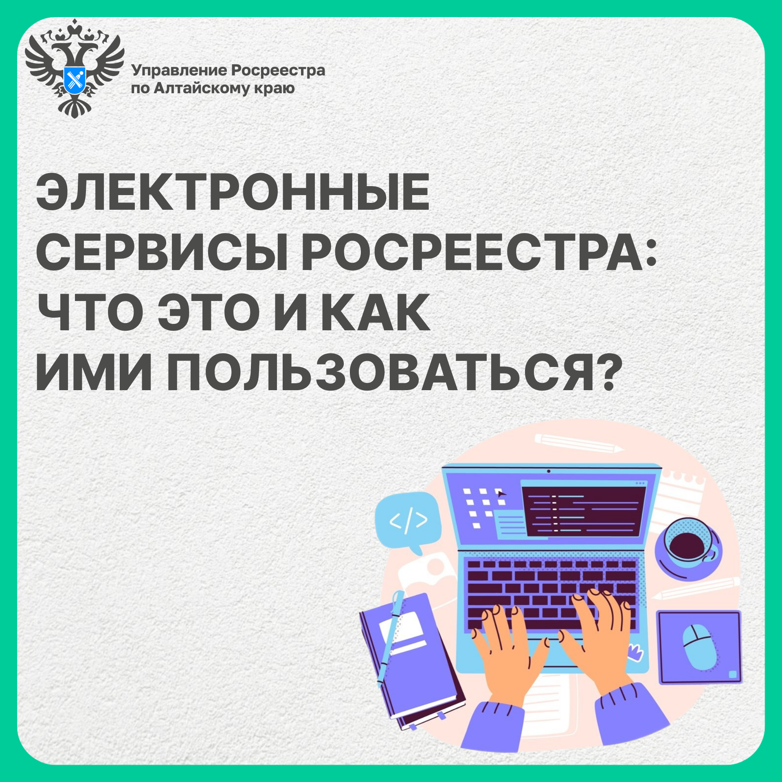

**Управление Росреестра по Алтайскому краю**